Document de ressources utilisées pour le PIC

* Vidéo interactive : <https://moozoom.ca/videos/webserie>
* 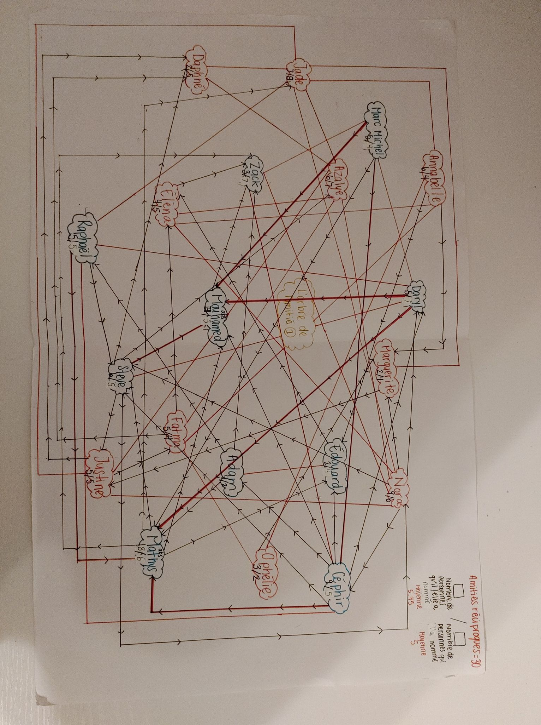Albums jeunesses utilisés :

|  |  |  |
| --- | --- | --- |
| As-tu rempli un seau aujourd’hui ?  *Carol McCloud* | Les écureuils qui se querellent  *Rachel Bright & Jim Field* | Ils ne veulent pas jouer avec moi  *Andrée Poulin* |
| Mauvaise journée pour Rita et Ralph  *Carmen Agra DeeDy* | Un petit geste  *Jacqueline Woodson* | La ronde des émotions  *Molly Potter & Sarah Jenning* |

* Nuages des liens d’amitiés